『ドイツ再生可能エネルギー・エネルギー貯蔵』視察ツアーの見どころ

再生可能エネルギー先進国ドイツで、今、最も注目されている水素プロジェクトを始めとした視察ツアーです。
燃料電池自動車や家庭用の燃料電池などを組み込んだ水素社会の実現すること、また、再生可能エネルギーの電力を貯蔵すること、という２つの大きな目的のために再生エネから水素を創り出す最先端の『Power to Gas』の実証プロジェクトなどを、まず見ていきます。
ただし、今回の視察の目的は、再生エネや水素関連の技術だけではありません。サブテーマとして、「再生可能エネルギーの実際を感じてもらう」ことを掲げています。
ドイツ南部の小さな町で進められている様々な再生エネの取り組みや、『Power to Gas』プロジェクトがなぜ必要とされているのかという背景を肌で実感していただくことも大事なポイントです。
先月の日経新聞の一面特集記事「燃料電池車が変える」は各方面に大きな反響を呼びました。２０１５年のＦＣＶの発売は、水素が成長分野の一つとして表舞台に飛び出すきっかけになりますし、再生可能エネルギーは、すでにアベノミクスの３本の矢のうちの一つ、成長戦略を担う重要な柱となっています。
何れも将来の日本の経済、社会を牽引する中心課題です。今後の日本を占う上でも、ぜひ、ドイツで情報の先取りをしていただきたいと思います。

- 具体的な視察対象地

○ＮＲＷ州（ノルトラインヴェストファーレン州）での水素社会インフラ
ドイツの経済の中心地ＮＲＷ州ではさまざまな水素社会への取り組みが進んでいます。いくつかをピックアップして訪れます・

内容：
昨年オープンしたばかりのデュッセルドルフの水素ステーションを視察します。
ケルン市内を実際に走る水素バスを体験します。
水素社会へ向けたＮＲＷ州のヘッドクオーター「ＮＲＷ燃料電池水素ネットワーク」のオフィスを訪問し、水素社会への今後の展望や取り組みの説明を受けます。

○『Power to Gas』プロジェクト①
ＮＲＷ州のヘルテン市と周辺学術機関などが進めている最新のエネルギー貯蔵プロジェクトを視察します。プロジェクトには、ハイドロジェニックス社やリンデ社もサプライヤーとして参加しています。
内容：
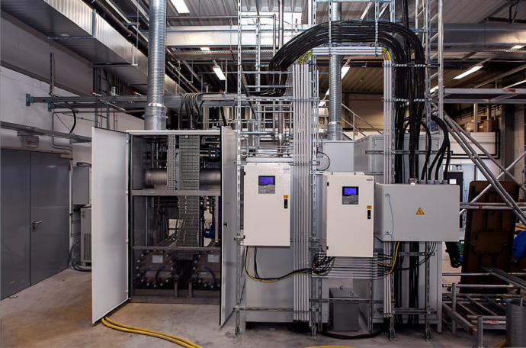
風力発電からの電力で、水を電気分解し、水素を製造します。
水素はいったん貯蔵されて、水素ステーションに運ばれ、燃料電池バスで使用したり、燃料電池で再び電気や熱に変えたりして利用します。
二次電池も設置されています。
プラントは、昨年末に完成して、
試運転を経て、現在運転中です。
（写真：電気分解装置）

○『Power to Gas』プロジェクト②
・ベンチャー企業、SolarFuel社が、世界有数の研究機関フラウンホファーＩＷＥＳなどと組んで進める先進的のエネルギー貯蔵プロジェクトを視察します。

内容：
２５０ｋＷのパイロットプラントで、１日３００㎥のメタンを製造します。
プラントは、完成直後で、視察時点で試運転中の可能性があります。
SolarFuel本社を訪れて、各種の説明を受けます。

○再生エネで、５５０％発電する町
バイエルン州最西南端の小さな町、人口２５００のヴィルトポルズリートを訪れます。
ごく普通の“田舎町”で進む再生エネなどの事例を、名物町長の案内で見ていきます。

内容：
２０年前から再生エネに取組み、１１ＧＷの市民風力、４ＧＷの太陽光、１．５ＧＷのバイオガスプラントを始め、小水力やペレットボイラーによる熱供給システムまで完備しています。
さらに、国のスマートグリッドの研究指定場所となって、シーメンス社などによる実証が行われています。ＥＶ３０台が走り、蓄電池が設置され、その上、『Power to Gas』のＦＳまで進行中です。風力や太陽光による水素製造プロジェクトも検討中されています。
町の詳しい説明はこちら（再生エネ総研ＷＥＢより）
http://jrri.jp/report_20130317_wildpoldsried1.html
http://jrri.jp/report_20130317_wildpoldsried2.html
以上

